**Примерные оценочные материалы, применяемые при проведении**

**промежуточной аттестации по дисциплине (модулю)**

**«Информационные технологии и системы»**

**1 семестр**

**Примерные оценочные материалы, применяемые при проведении**

**промежуточной аттестации по дисциплине (модулю)**

**«Информационные технологии и системы в экономике»**

При проведении промежуточной аттестации обучающемуся предлагается выполнить 3 задания.

Примерный перечень заданий

1. ***Задание по редактору Word***
   1. Скопировать текст на 3 страницы по теме информатика, назвать Раздел1, на раздел1 создать концевую сноску (ФИО)
   2. В тексте сформировать перекрестную ссылку на таблицу.
   3. Пронумеровать страницы, начиная нумерацию с цифры 2.
   4. Создать таблицу и назвать Раздел2, при этом необходимо таблицу переориентировать на альбомную ориентацию по отношению к тексту(книжная ориентация).

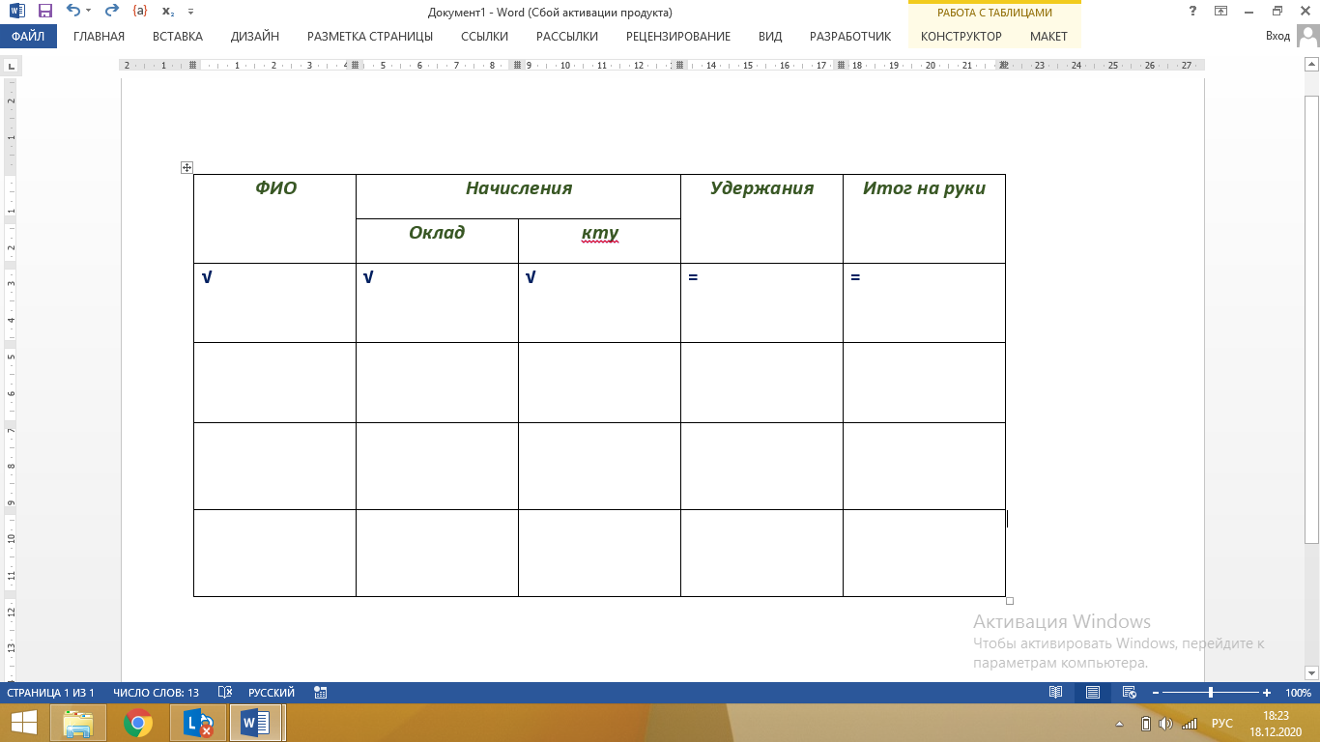

* 1. Создать гистограмму, на которой отразить оклад и кту.
  2. Сформировать оглавление, включающее только наименования раздел1 и раздел 2.

1. ***Задание по подготовке презентации***

* 1-й слайд — титульный лист;
* 2, 3, -й слайды посвящены программам MS Word, MS Power Point;
* 4-й слайд — резюме.

1. Выберите самый первый тип — титульный слайд
   1. Введите с клавиатуры текст заголовка — Microsoft Office и подзаголовка — Краткая характеристика изученных программ.
2. Создание второго слайда презентации — текста со списком.
   1. Примените макет Заголовок и объект. В верхнюю строку введите название программы «Текстовый редактор MS Word».
   2. В нижнюю рамку введите текст в виде списка. Щелчок мыши по метке-заполнителю позволяет ввести маркированный список.

Образец текста

Текстовый редактор позволяет:

* создавать текстовые документы;
* форматировать текст и оформлять абзацы документов;
* вводить колонтитулы в документ;
* создавать и форматировать таблицы;
* оформлять списки в текстовых документах;
* представлять текст в виде нескольких колонок;
* вставлять в документ рисунки;
* готовить документ к печати.

1. Создание третьего слайда презентации — текста с рисунком:

а. Вставьте новый слайд. Примените для слайда макет Два объекта. В верхнюю рамку введите название «MS Power Point». При необходимости измените размер шрифта.

1. В левую рамку введите текст по образцу. Выполните правостороннее выравнивание текста.

Образец текста

В большинстве случаев презентация готовится для показа с использованием компьютера, ведь именно при таком показе можно реализовать все преимущества электронной презентации.

1. В правую рамку вставьте рисунок.
2. Создание четвертого слайда презентации — резюме.

Вставьте новый слайд и введите текст резюме по образцу.

Образец текста

К достоинствам слайдовой презентации можно  отнести:

* последовательность изложения;
* возможность воспользоваться официальными шпаргалками;
* мультимедийные эффекты;
* копируемость;
* транспортабельность.

1. Установите параметры настройки анимации на слайдах для Заголовков.
2. Установите способ перехода слайдов
3. Применить ко всем слайдам единый дизайн
4. ***Задание в среде Excel***
5. Сформировать список в Excel. Поля «Заказчик» и «Модель» заполнять, используя предварительно созданный список значений. Поле «Сумма» рассчитать по формуле: к-во*цена См. Таблица 1

Таблица

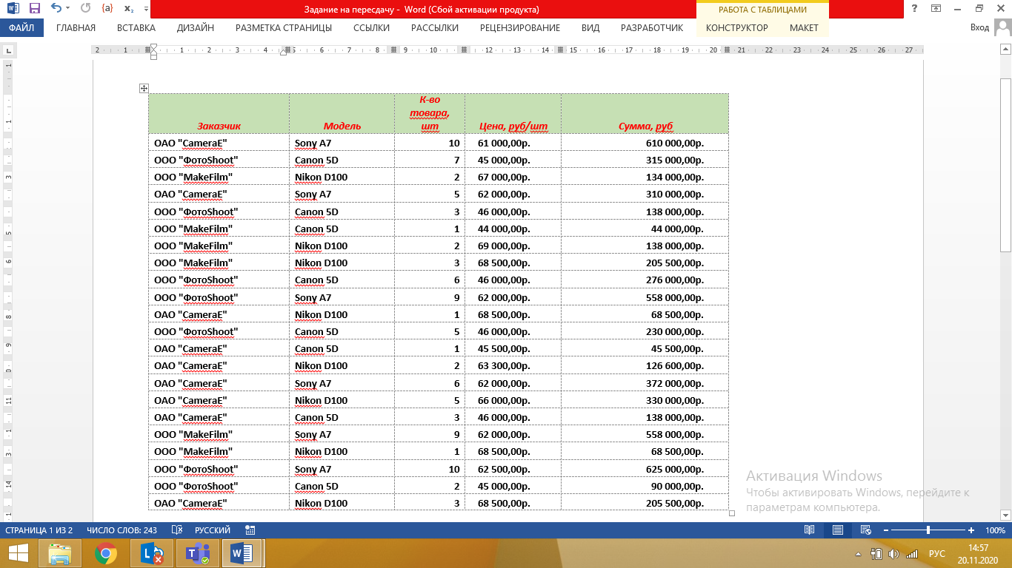

1. Подсчитать количество товара по заказчику через промежуточные итоги (в одной таблице).
2. Построить сводную таблицу, в которой отразить заказчика, модель и количество товара.

**2 семестр**

При проведении промежуточной аттестации обучающемуся предлагается дать ответы на 2 вопроса, приведенных в экзаменационном билете, из нижеприведенного списка.

Примерный перечень вопросов

1. Информация и ее основные свойства.
2. Структура МП. Основное назначение устройств.
3. Технические характеристики МП.
4. Внешняя память: жесткий диск, флэш, оптические
5. Внутренняя память ПК.
6. Порт USB.
7. Классификация периферийных устройств, подключаемых к ПК.
8. Базовое системное программное обеспечение.
9. Сервисное программное обеспечение.
10. Пакеты прикладных программ.
11. Вирус. Классификация вирусов.
12. Антивирусные программы.
13. Файл -серверная и клиент- серверная архитектура сетей.
14. Топология сетей.
15. Уровни системы OSI и их назначение.
16. Протокол TCP/IP.
17. Правовая защита информации.
18. Понятие «Информационная технология»(ИТ) ,классификация ИТ.
19. Информационные системы (ИС), соотношение ИТ и ИС.
20. ИТ обработки данных. Основные компоненты ИТ обработки данных.
21. ИТ управления. Основные компоненты ИТ управления.
22. Информационная модель предприятия.
23. ИТ поддержки принятия решений. Основные компоненты ИТ поддержки принятия решений.
24. База моделей для принятия решения.
25. Экспертные системы (ЭС), их назначение.
26. Основные составляющие ЭС.
27. Связь между уровнями управления и типовыми ИТ.
28. Big Data и методы их обработки
29. MRP и ERP – системы
30. Транзакционные технологии
31. DATA-Maning, BI
32. Дополненная и виртуальная реальности
33. Развитие информационных систем в экономике
34. Организация вычислений в MS Excel.
35. Обеспечение проверки данных, вводимых в ячейки (создание пользовательских списков).
36. Функция ЕСЛИ, способы задания логического выражения
37. Использование функции ВПР для переноса информации из одной таблицы в другую.
38. Визуализация в MS Excel(условное форматирование).
39. Финансовая функция ПЛТ.
40. Спарклайны.
41. Использование таблиц Excel как баз данных
42. Обработка таблиц, представленных в виде списка.
43. Сортировка и подсчет итогов в списке.
44. Использование фильтров в списке.
45. Форма как инструмент обработки списка.
46. Сводная таблица как средство анализа данных списка.
47. Консолидация данных.
48. Использование консолидированных диапазонов для построения сводной таблицы.
49. Обработка больших массивов данных. Использование формулы массива.
50. Выборочное суммирование.
51. Графическое представление данных. Этапы построения и способы настройки диаграмм.
52. Построение комбинированных диаграмм.
53. Использование динамической диаграммы (живой график) для проведения анализа.
54. Использование диаграммы Ганта для планирования проекта.
55. Построение диаграммы Парето
56. Диаграмма Торнадо
57. Умные таблицы.
58. Подбор параметра.
59. Таблицы данных с одной переменной.
60. Таблицы данных с двумя переменными.
61. Формирование отчетов по разным сценариям составленных прогнозов развития событий.
62. Использование надстройки Excel «Поиск решения» для решения задач оптимизации.
63. Макросы как средство грамотной организации работы в Excel.
64. Google таблицы.